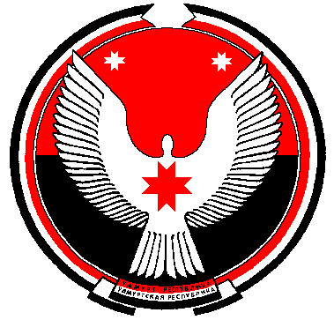

**Совет депутатов муниципального образования**

**«Муниципальный округ Алнашский район Удмуртской Республики»**

**РЕШЕНИЕ**

**Об отчете о деятельности Контрольно-счетного органа**

**муниципального образования «Алнашский район» за 2021 год**

Принято Советом депутатов муниципального образования «Муниципальный округ Алнашский район Удмуртской Республики» 22 февраля 2022 года

Рассмотрев отчет о деятельности Контрольно-счетного органа муниципального образования «Алнашский район» за 2021 год, руководствуясь Федеральным законом от 07.02.2011 № 6-ФЗ «Об общих принципах организации и деятельности контрольно-счетных органов субъектов Российской Федерации и муниципальных образований», Уставом муниципального образования «Муниципальный округ Алнашский район Удмуртской Республики», Положением «О Контрольно-счетном органе муниципального образования «Алнашский район», Совет депутатов муниципального образования «Муниципальный округ Алнашский район Удмуртской Республики»**РЕШИЛ:**

1. Прилагаемый отчет о деятельности Контрольно-счетного органа муниципального образования «Алнашский район» за 2021 год принять к сведению.

2. Настоящее решение и отчет опубликовать на официальном сайте Алнашского района.

3. Настоящее решение вступает в силу со дня его подписания.

Председатель Совета депутатов

муниципального образования

«Муниципальный округ Алнашский район

Удмуртской Республики» В.П. Майкова

с. Алнаши

22.02.2022

№ 7/98

Согласовано:

Отдел правовой

и кадровой работы

Администрации Алнашского района ________________________________________